
ΕΛΛΗΝΙΚΗ ΔΗΜΟΚΡΑΤΙΑ  ΠΑΝΕΠΙΣΤΗΜΙΟ ΙΩΑΝΝΙΝΩΝ  ΠΡΥΤΑΝΕΙΑ  ………………………………………………………..  ΓΕΝΙΚΗ ΔΙΕΥΘΥΝΣΗ  ΟΙΚΟΝΟΜΙΚΗΣ ΔΙΑΧΕΙΡΙΣΗΣ  ΠΡΟΓΡΑΜΜΑΤΙΣΜΟΥ ΚΑΙ ΑΝΑΠΤΥΞΗΣ  …………………………………………………  Δ/ΝΣΗ ΟΙΚΟΝΟΜΙΚΗΣ ΔΙΑΧ/ΣΗΣ  ΤΜΗΜΑ ΠΡΟΜΗΘΕΙΩΝ | Ιωάννινα, 27/12/2023  Αριθμ. πρωτ. 9327 /27-12-2023  Προς:  - Κάθε ενδιαφερόμενο
Πληροφορίες : ΑΧΙΛΛΕΑΣ ΣΙΝΤΟΣ
Τηλέφωνο : 26510 07289,07333
Fax : 26510 07001
e-mail : supplies@uoi.gr

ΠΡΟΣΚΛΗΣΗ ΕΚΔΗΛΩΣΗΣ ΕΝΔΙΑΦΕΡΟΝΤΟΣ

(Του άρθρου 118 του Ν. 4412/2016)

Το Πανεπιστήμιο Ιωαννίνων καλεί όλους όσοι ενδιαφέρονται να καταθέσουν προσφορά για την «Προμήθεια Φωτοαντιγραφικού χαρτιού Α4 για τις ανάγκες του Πανεπιστημίου Ιωαννίνων», CPV:30197643-5 συνολικού προϋπολογισμού 19.672,00€ και κριτήριο επιλογής τη χαμηλότερη τιμή προσφοράς (Απόφαση Πρύτανη του Πανεπιστημίου Ιωαννίνων αρ.8671/27.12.2023).
Η παρούσα δαπάνη θα καλυφθεί από τον Τακτικό Προϋπολογισμό 2023 του Πανεπιστημίου Ιωαννίνων Κ.Α 1719^{Α} .

Παρακαλούμε, αφού λάβετε υπόψη τους όρους της Πρόσκλησης, να καταθέσετε τον φάκελο της προσφορά σας, στο Τμήμα Προμηθειών - Διεύθυνση Οικονομικής Διαχείρισης – Πανεπιστήμιο Ιωαννίνων (ΜΕΤΑΒΑΤΙΚΟ ΚΤΙΡΙΟ 2^{ος} Όροφος Πανεπιστημιούπολη) μέχρι τις 16/01/2024 και ώρα 11.00 πμ.
Ο φάκελος θα αναγράφει τα εξής:

Απαραίτητη προϋπόθεση για τη συμμετοχή στη διαδικασία είναι η αίτηση συμμετοχής (ΠΑΡΑΡΤΗΜΑ IV), η οποία συνοδεύει την προσφορά, να κατατίθεται στο Κεντρικό Πρωτόκολλο του Πανεπιστημίου Ιωαννίνων (ΜΕΤΑΒΑΤΙΚΟ ΚΤΙΡΙΟ, 2ος όροφος) μέχρι την ως άνω ημερομηνία και ώρα.
Ο φάκελος θα αναγράφει τα εξής:

Προς το Πανεπιστήμιο Ιωαννίνων
Διεύθυνση Οικονομικής Διαχείρισης
Τμήμα Προμηθειών
«ΠΡΟΣΦΟΡΑ ΓΙΑ ΤΗΝ ΠΡΟΣΚΛΗΣΗ ΑΡ. ΠΡΩΤ. …………/….-….-2023»
«Προμήθεια Φωτοαντιγραφικού χαρτιού Α4 για τις ανάγκες του Πανεπιστημίου Ιωαννίνων»

Προσφέρεται ελεύθερη, πλήρης, άμεση και δωρεάν ηλεκτρονική πρόσβαση στα αρχεία της πρόσκλησης εκδήλωσης ενδιαφέροντος στην ιστοσελίδα του Πανεπιστημίου: https://www.uoi.gr

Κάθε προσφορά που κατατίθεται πρέπει να ισχύει για χρονικό διάστημα τουλάχιστον 4 μηνών από την ημερομηνία κατάθεσης των προσφορών. Η αξιολόγηση των προσφορών θα λάβει χώρα στο Τμήμα Προμηθειών - Διεύθυνση Οικονομικής Διαχείρισης– Πανεπιστήμιο Ιωαννίνων (ΜΕΤΑΒΑΤΙΚΟ ΚΤΙΡΙΟ 2ος Όροφος) στις 16/01/2024 και ώρα 12.00 πμ.

Μετά την αξιολόγηση των προσφορών οι συμμετέχοντες θα ενημερωθούν (με email) για τα αποτελέσματα της αξιολόγησης και την κατάταξή τους. Προϋπόθεση συμμετοχής στη διαδικασία είναι η κύρια απασχόληση των συμμετεχόντων-φορέων να είναι συναφής με το αντικείμενο της υπηρεσίας.

ΠΕΡΙΕΧΟΜΕΝΟ ΦΑΚΕΛΟΥ ΠΡΟΣΦΟΡΑΣ
- Πίνακας συμμόρφωσης
- Έντυπο οικονομικής προσφοράς
- Δείγμα φωτοαντιγραφικό χαρτί
- Απόσπασμα Ποινικού μητρώου τελευταίου τρίμηνου
Η υποχρέωση προσκόμισης του ως άνω αποσπάσματος αφορά:
α) στις περιπτώσεις εταιρειών περιορισμένης ευθύνης (Ε.Π.Ε.) και προσωπικών εταιρειών (Ο.Ε. και Ε.Ε.) τους διαχειριστές, και
β) στις περιπτώσεις ανωνύμων εταιρειών (Α.Ε.) τον Διευθύνοντα Σύμβουλο, καθώς και όλα τα μέλη του Διοικητικού Συμβουλίου.
- Φορολογική ενημερότητα
- Ασφαλιστική ενημερότητα
- Εφόσον πρόκειται για νομικό πρόσωπο, αποδεικτικά έγγραφα νομιμοποίησης και εκπροσώπησης του νομικού προσώπου (άρθρο 93 του Ν.4412/2016).

Η υπογραφή του συμφωνητικού θα πραγματοποιηθεί, μετά από τη σχετική πρόσκληση, μέσα σε χρονικό διάστημα δέκα (10) ημερών. Σε περίπτωση αδυναμίας προσκόμισης των ανωτέρω πιστοποιητικών εντός της ορισθείσας προθεσμίας ο υποψήφιος ανάδοχος αποκλείεται από τη διαδικασία και καλείται ο αμέσως επόμενος στην κατάταξη συμμετέχων.

Το Π.Ι. διατηρεί την πλήρη και αποκλειστική ευχέρεια να ακυρώσει, αναστείλει, τροποποιήσει ή μεταθέσει χρονικά την παρούσα διαδικασία χωρίς προηγούμενη ενημέρωση, καθώς και να διακόψει διαπραγματεύσεις ή συνομιλίες σε οποιοδήποτε χρονικό σημείο, χωρίς καμία ευθύνη έναντι των συμμετεχόντων ή/και τρίτων προσώπων.
Σημειώνεται ότι ο ανάδοχος υποχρεούται να τηρεί τις υποχρεώσεις του που απορρέουν από τις διατάξεις της περιβαλλοντικής, κοινωνικοασφαλιστικής και εργατικής νομοθεσίας, που έχουν θεσπιστεί με το δίκαιο της Ένωσης, το εθνικό δίκαιο, συλλογικές συμβάσεις ή διεθνείς διατάξεις περιβαλλοντικού, κοινωνικού και εργατικού δικαίου, όπως αυτές απαριθμούνται στο Παράρτημα Χ του Προσαρτήματος Α του Ν. 4412/2016.
Τέλος, ενημερώνουμε ότι τον ανάδοχο βαρύνουν οι κρατήσεις υπέρ τρίτων και οι εισφορές που ισχύουν κατά το χρόνο υποβολής της προσφοράς, ανάλογα με το αντικείμενο της σύμβασης και την πηγή χρηματοδότησης.

Η ΠΡΥΤΑΝΗΣ
ΑΝΝΑ Κ. ΜΠΑΤΙΣΤΑΤΟΥ

ΠΑΡΑΡΤΗΜΑ Ι

ΕΝΔΕΙΚΤΙΚΟΣ ΠΡΟΫΠΟΛΟΓΙΣΜΟΣ

Α/Α | Αναλυτική Περιγραφή Δαπάνης | Ποσότητα | Τιμή μονάδας | Καθαρή αξία | ΦΠΑ 24% | Τελική αξία
1. | ΦΩΤΟΑΝΤΙΓΡΑΦΙΚΟ ΧΑΡΤΙ Α4 (σε δεσμίδες των 500φ.) | 4684 | 3,39€ | 15.865€ | 3.807,48€ | 19.672,00€
Σύνολο χωρίς ΦΠΑ 24% |  |  |  |  |  | 15.865€
ΦΠΑ24% |  |  |  |  |  | 3.807,48€
Σύνολο με ΦΠΑ 24% |  |  |  |  |  | 19.672,00€

ΠΑΡΑΡΤΗΜΑ ΙΙ ΤΕΧΝΙΚΗ ΠΕΡΙΓΡΑΦΗ – ΠΙΝΑΚΑΣ ΣΥΜΜΟΡΦΩΣΗΣ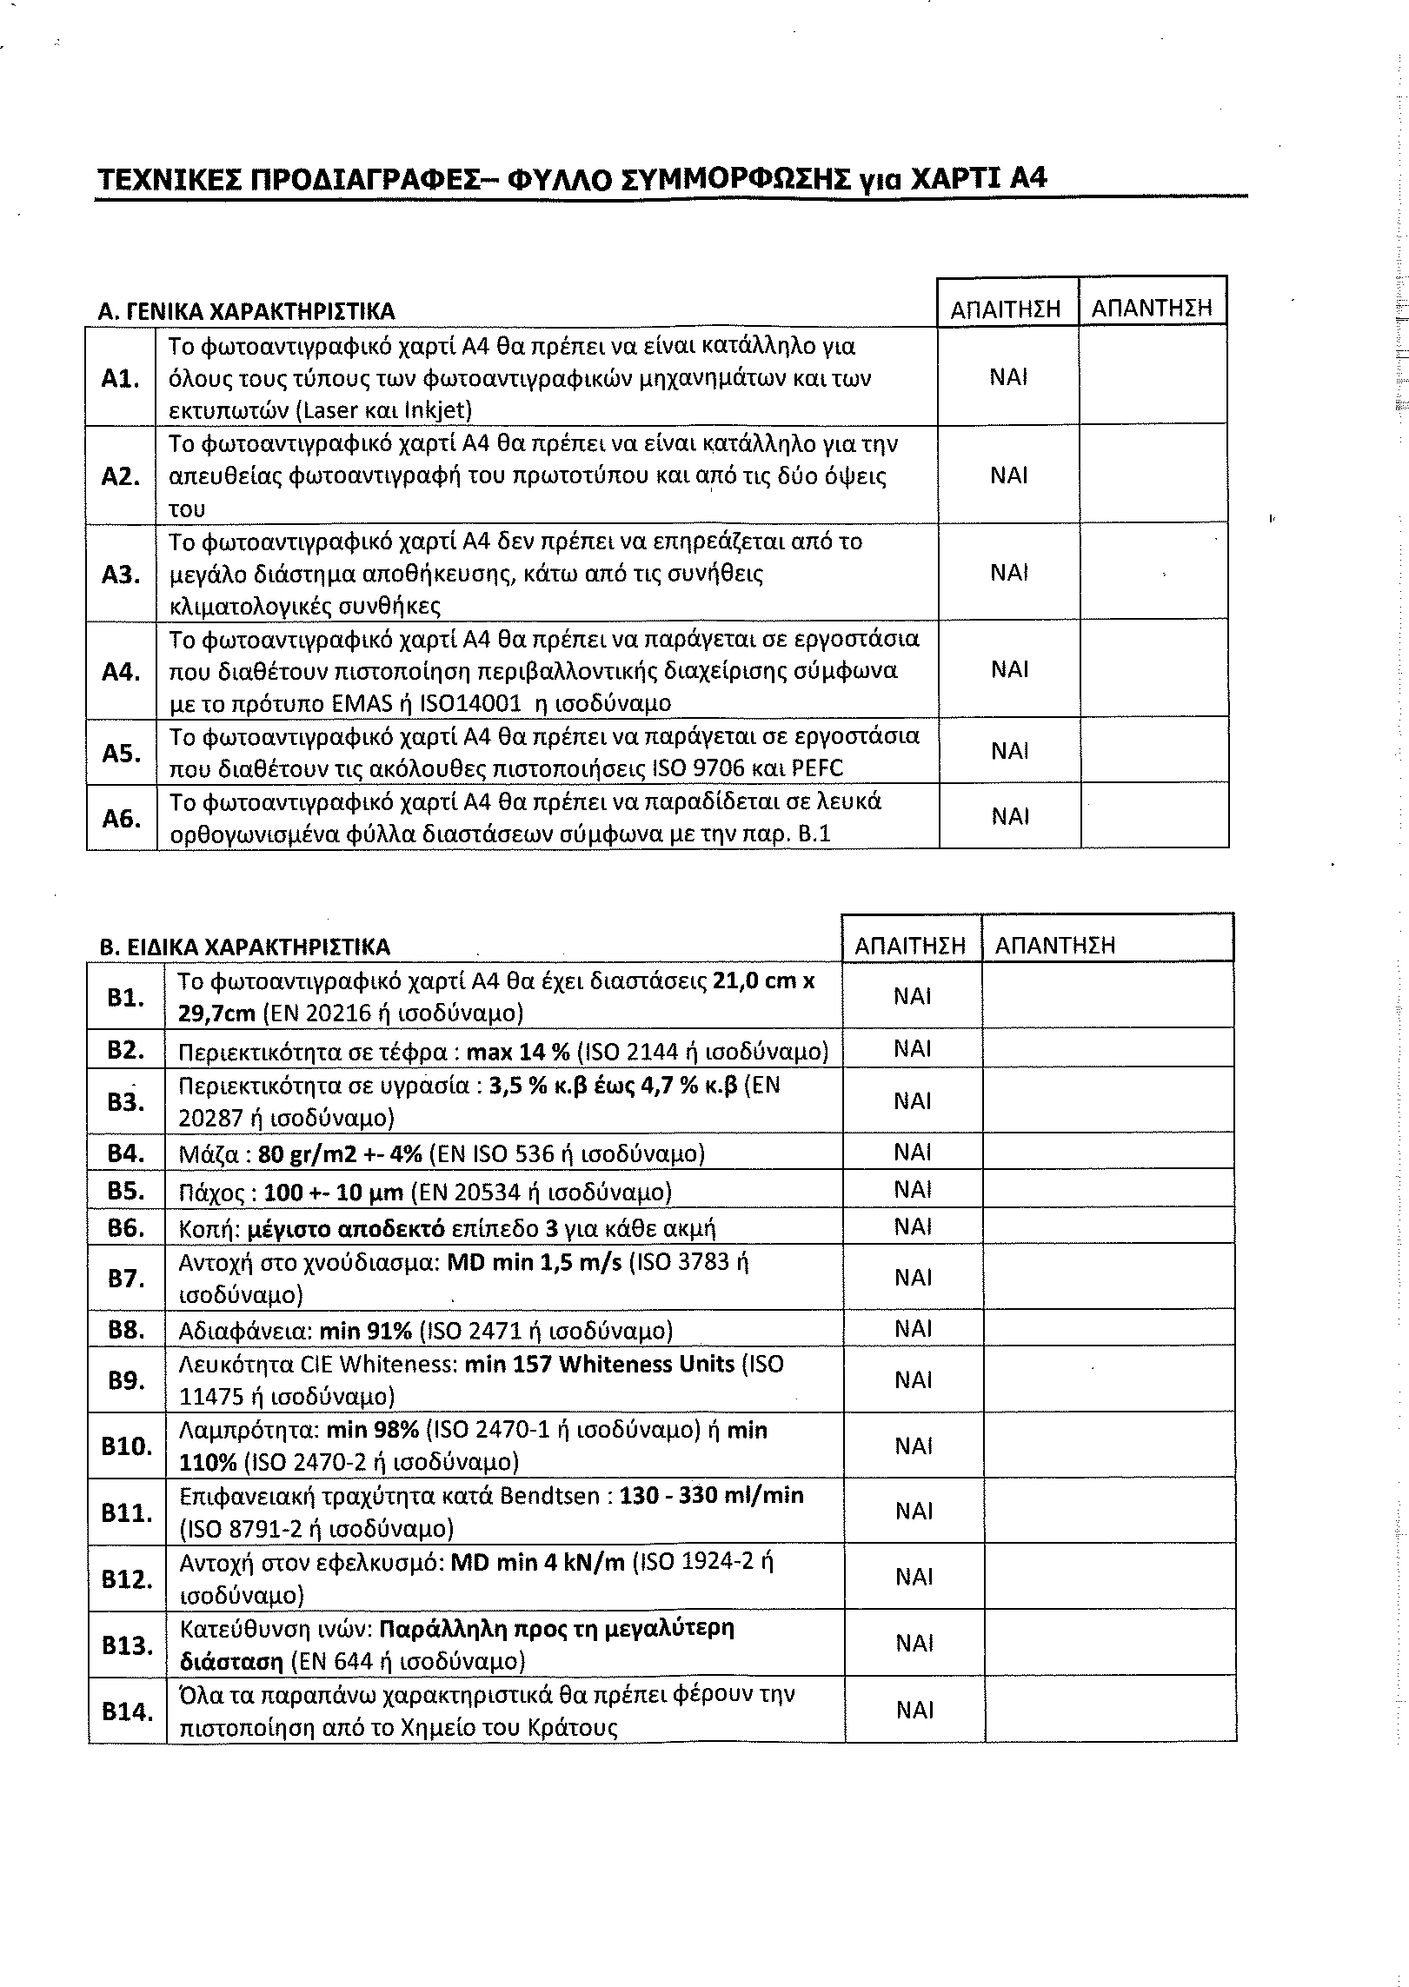
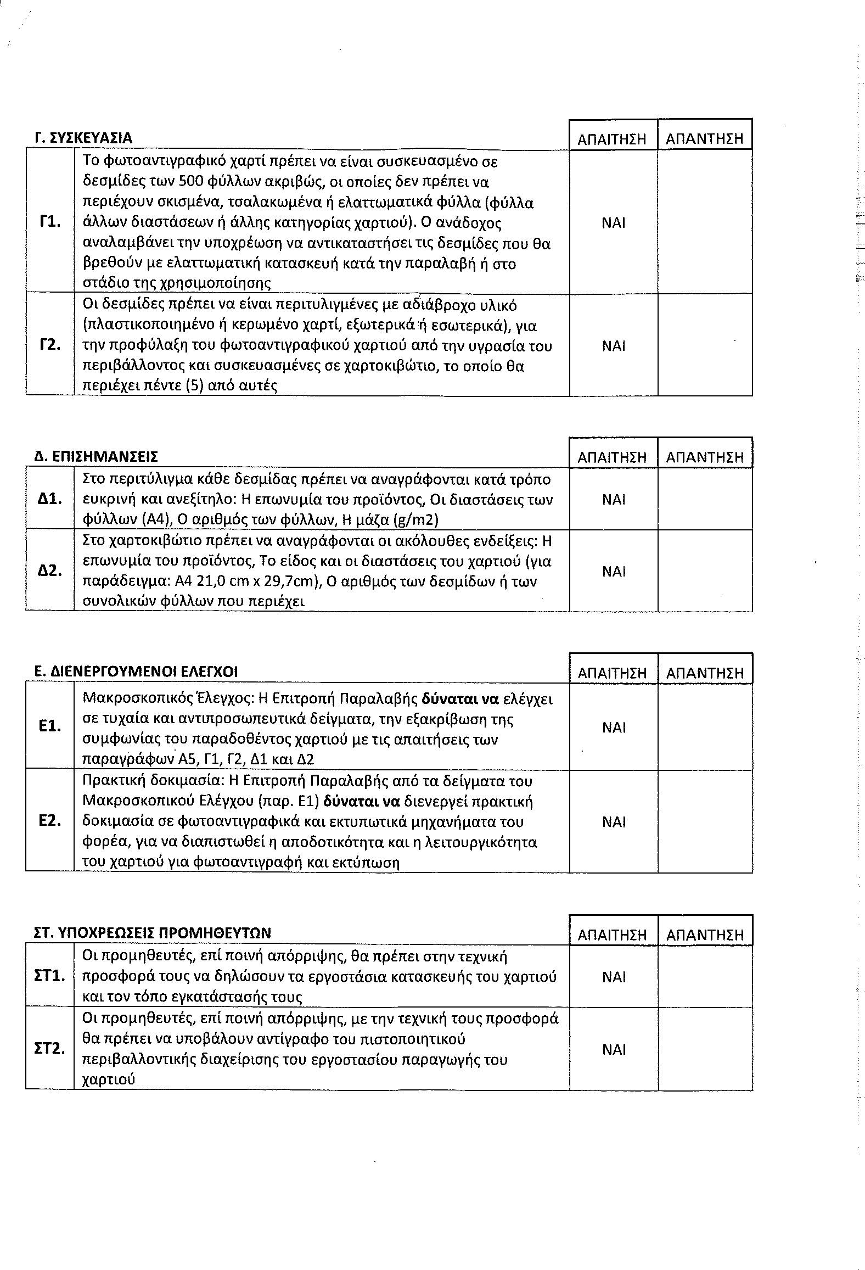
ΠΑΡΑΡΤΗΜΑ ΙΙΙ

ΕΝΤΥΠΟ ΟΙΚΟΝΟΜΙΚΗΣ ΠΡΟΣΦΟΡΑΣ
Αφού έλαβα γνώση της Πρόσκλησης για την «Προμήθεια Φωτοαντιγραφικού χαρτιού Α4 για τις ανάγκες του Πανεπιστημίου Ιωαννίνων», καθώς και των συνθηκών εκτέλεσης της προμήθειας αυτής, υποβάλλω την παρούσα προσφορά και δηλώνω ότι αποδέχομαι τους όρους πλήρως και χωρίς επιφύλαξη και αναλαμβάνω την εκτέλεση της με τις ακόλουθες τιμές μονάδας:

Α/Α | Αναλυτική Περιγραφή Δαπάνης | Ποσότητα | Τιμή μονάδας | Καθαρή αξία | ΦΠΑ 24% | Τελική αξία
1. | ΦΩΤΟΑΝΤΙΓΡΑΦΙΚΟ ΧΑΡΤΙ Α4 (σε δεσμίδες των 500φ.)
Σύνολο χωρίς ΦΠΑ 24%
ΦΠΑ24%
Σύνολο με ΦΠΑ 24%

Ημερομηνία …………/……………/…………

Ο προσφέρων
(υπογραφή και σφραγίδα)

ΠΑΡΑΡΤΗΜΑ IV

ΑΙΤΗΣΗ ΣΥΜΜΕΤΟΧΗΣ
ΠΡΟΣ ΤΟ
ΠΑΝΕΠΙΣΤΗΜΙΟ ΙΩΑΝΝΙΝΩΝ
ΔΙΕΥΘΥΝΣΗ ΟΙΚΟΝΟΜΙΚΗΣ ΔΙΑΧΕΙΡΙΣΗΣ
ΤΜΗΜΑ ΠΡΟΜΗΘΕΙΩΝ
ΙΩΑΝΝΙΝΑ
ΕΠΩΝΥΜΙΑ: | Παρακαλούμε να κάνετε δεκτή τη συμμετοχή μας στην πρόσκληση «……………………………………………………………………  …………………………………………………………………….  ……………………………………………………………………»
ΔΙΕΥΘΥΝΣΗ:

ΑΦΜ:

ΤΗΛΕΦΩΝΟ:

e-mail:
 | Ο ΑΙΤΩΝ
 | (Σφραγίδα – υπογραφή) (Νόμιμος εκπρόσωπος)

